Glarus, im März 2016

**Vorankündigung**

**Familienanlass vom Freitag, 27. Mai 2016**

**Musikalische Leckerbissen mit Eric Lee**

Liebe Rotarierinnen und Rotarier

Wir freuen uns sehr, Sie bereits heute auf unseren Familienanlass vom 27. Mai 2016 aufmerksam machen zu können. Dieser findet ausnahmsweise an einem Freitagabend statt.

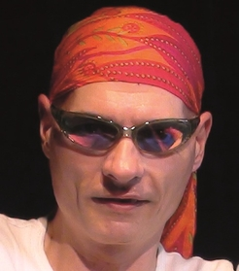Neben dem kulinarischen Teil, steht ein Gastkonzert von Eric Lee auf dem Programm. Der Musiker hat sich bereit erklärt, exklusiv für den RC Glarus ein Konzert zu geben.

Eric Lee wird als einzigartige und charismatische Persönlichkeit beschrieben, die mit Herz und Seele einen unverkennbaren Boogie präsentiert.

Wir laden Sie ein, Ihre Kinder oder Bekannte ab 18 Jahren ebenfalls einzuladen, da am Anlass auch Vertreter des Rotaract Club teilnehmen werden. Sie werden interessierten Jugendlichen Rotaract vorstellen und versuchen, neue Mitglieder zu werben. Wir freuen uns auf einen unterhaltsamen Abend mit Alt und Jung.

Damit wir den Anlass planen können, erlauben wir Sie bereits heute anzufragen, ob Sie an diesem einmaligen Event im Mai teilnehmen werden.

Wir freuen uns auf Ihre Antwort **bis am Mittwoch, 9. März 2016:**

____________________________________________________________________________________________________________

**Per Mail: bernhard.messmer@messmer-pm.ch**

**Per Telefon: 055 640 82 22**

__________________________________________________________________________________